Организация дополнительного образования муниципальное автономное учреждение «Центр дополнительного образования детей г. Ишима»

ВЫРАЩИВАНИЕ ЛУКА-СЕВКА
ИЗ СЕМЯН НА ЮГЕ ТЮМЕНСКОЙ ОБЛАСТИ

Автор: Башкирева Варвара,
6 класс
Руководитель:
Кузнецова Елена Александровна

Ишим, 2022
Оглавление
Введение ………………………………………………………………………. 3
Цель и задачи ………………………………………………………………….. 3
Обзор литературы …………………………………………………………….. 4
Физико-географическая характеристика района исследования …………… 10
Методика исследования ……………………………………………………… 11
Результаты …………………………………………………………………….. 13
Выводы ………………………………………………………………………… 16
Заключение ……………………………………………………………………. 17
Список используемой литературы …………………………………………… 18
Приложение1 ………………………………………………………………….. 19

Введение
Лук относится к популярным, востребованным овощным культурам, при этом, стоит отметить, что данная овощная культура абсолютно неприхотлива и не требовательна к условиям ухода и выращивания, и, если придерживаться всех необходимых агротехнических требований, можно получить довольно хороший урожай. Не маловажной основой богатого урожая является правильный выбор сорта лука.
На сегодняшний день в магазинах можно встретить большое разнообразие сортов лука репчатого, которого можно выращивать на приусадебном участке несколькими способами: из семян посевом непосредственно в грунт, рассадой и из севка.
В нашей работе мы изучили выращивание севка несколько сортов лука репчатого, который на учебно-опытном участке ОДО МАУ «Центра дополнительного образования детей г. Ишима» на юге Тюменской области.
Сейчас лук-севок без труда можно приобрести в магазине. Тем не менее многие огородники предпочитают выращивать его самостоятельно из семян. Почему? Во-первых, не так уж много сортов лука продается в виде севка, ассортимент семян значительно шире. Во-вторых, никогда точно не знаешь где и как выращивался покупной лук-севок, применялись ли пестициды, минеральные удобрения и т.п., а в своем посадочном материале ты всегда уверен на сто процентов. Ну и наконец, выращенный в своем огороде севок уже приспособлен к конкретной почве, климатическим и прочим условиям.
Цель работы: вырастить качественный лук-севок нескольких сортов для возделывания на юге Тюменской области.
Задачи:
- изучить литературу по теме исследования,
- провести фенологические за ростом и развитием растений,
- получить посадочный материал лука-севка нескольких сортов для посадки на следующих год.
Актуальность темы определяется тем, что в последние годы появилась тенденция перехода от выращивания лука репчатого через севок к выращиванию через семена.
Новизна работы: данная научно-исследовательская работа проводилась впервые на учебно-опытном участке ОДО МАУ ЦДОДГИ.
Гипотеза: если вырастить севок лука репчатого самостоятельно и возделывать культуру репчатого лука как двулетнее растение, то это повысит урожайность лука севка как двулетней культуры и обеспечит здоровый посевной материал, а так же будет экономически выгоднее.
Объект исследования: лук репчатый

Предмет исследования: сорта лука репчатого Штутгарден Ризен, Шетана, Ред Барон, Халцедон, Одинцовец, Опорто, Стригуновский, Бессоновский, Северное сияние, Кармен.
Научно-исследовательская работа проводилась на учебно-опытном участке ОДО МАУ ЦДОД г. Ишима по адресу, г. Ишим, ул. Луначарского, 24.
Полевой эксперимент проводился в период с мая по сентябрь 2022 года.
ПЛАН АГРОТЕХНИЧЕСКИХ МЕРОПРИЯТИЙ
№ | Вид работы | Сроки выполнения | Дата
1 | Перекопка почвы | май | 10.05.2022
2 | Посадка | май | 12.05.2022
3 | Полив | по мере необходимости | В течении сезона
4 | Прополка, рыхление | по мере необходимости | В течении сезона
5 | Уборка | сентябрь | 28.08.2022

Обзор литературы
По ботанической классификации луки относят к классу однодольные растения (Monocotyledones), семейству Луковые (Allасеа), роду лук (Allium).
Строение лука не так четко разделяются на корни, стебли и листья, как мы привыкли наблюдать у других садовых и огородных культур. У лука репчатого лист дудчатый.
Окраска листьев от светло- до темно-зеленой, даже сизой. Обычно листья лука покрыты восковым налетом различной интенсивности, но он может и отсутствовать. Восковое покрытие выполняет защитную функцию, предохраняя листья от поражения фитопатогенами и повреждения переносчиками вирусов. Число листьев варьирует от одного-двух до сорока и более.
Стебель репчатого лука сильно укорочен и называется донцем (рис. 2). На донце развивается одна или несколько почек. У вегетативно размножаемых (размножаемых при помощи частей растения, а не семенами) растений нижнюю часть донца — остаток донца материнской луковицы — называют пяткой. Отмершие ткани пятки очень плотные твердые и препятствуют доступу влаги к донцу, предохраняя луковицу от преждевременного отрастания корней. Луковицы, выращенные из семян, пятки не имеют.
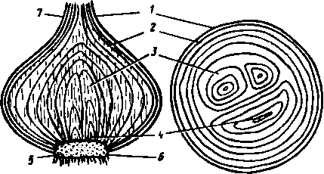
Рис. 2. Строение лука (слева — продольный разрез, справа — поперечный):
1 — сухая покровная чешуя; 2 — открытые сочные чешуи; 3 — закрытые сочные чешуи; 4 — зачатки; 5 — донце; б — пятка; 7 — шейка
По мере роста в строении лука происходит утолщение оснований листьев, образуются мясистые чешуи, из которых формируется луковица. Постепенно листья отмирают, начиная с самых первых по времени появления, ложный стебель подсыхает, образуя шейку луковицы. Чем раньше подсыхает шейка, тем она тоньше и тем скорее созревает луковица.
Луковица состоит из донца с сидящими на нем видоизмененными листьями—чешуями и почкой внутри. Снаружи луковица репчатого лука покрыта сухими чешуями различной окраски. Наружные оболочки луковицы, защищающие ее от неблагоприятных внешних воздействий, у луков разных видов могут быть толстыми или тонкими, кожистыми, пленчатыми, бумагообразными, волокнистыми, сетчатыми и пр. Окраска их также
Сочные чешуи при строении лука бывают двух типов: наружные открытые и внутренние. Это видоизмененные листья, служащие для запасания питательных веществ. Соотношение закрытых и открытых чешуи — важный показатель лежкости луковиц. Чем больше закрытых чешуи, тем лучше и дольше хранится лук. Масса луковиц может быть разной — от 1 г и менее до 1 кг, в зависимости от вида, сорта, места и условий произрастания.
У многих видов на донце образуются мелкие луковички—детки, а также луковички на столонах. У чеснока, лука многоярусного, лука голубого и других луков маленькие луковички, называемые бульбочками, образуются в соцветиях наряду с цветками или вместо цветков. По строению луки считают растениями со слабой корневой системой, что определяет их повышенную требовательность к почвенным условиям, особенно на первых этапах развития из семян. Цветоносный побег лука называют цветоносом или цветочной стрелкой. Цветонос развивается, когда образование листьев закончено и они начинают отмирать. Стрелка выходит из ложного стебля в пазухе последнего листа. У луков цветочная стрелка зеленая. За счет ее фотосинтетической деятельности обеспечивается формирование и налив семян. Величина, форма цветоносов и их количество у видов и сортов лука различаются. Лук – многолетние травянистое растение семейства Луковые, относится к широко распространенной овощной культуре. Впервые данную овощную культуру начали культивировать около 4 тыс. лет тому назад. На сегодняшний день просто невозможно представить ни одну кухню мира без применения репчатого лука.
Данная овощная культура очень требовательна к составу и качеству грунта на участке, поэтому перед посадкой необходимо заранее подготовить почву на участке.
Репчатый лук можно вырастить семенным способом, рассадным способом из севка. К наиболее популярным сортам относится Даниловский, Ростовский репчатый, Стригуновский, Новгородский. Кировский, Псковский. Для однолетнего выращивания предпочтительнее использовать скороспелые сорта, к примеру, Вищенский местный, Бессоновский.
Семена высевают в хорошо прогретую почву в конце вены или же во второй половине лета. Для севка выбирают здоровые, целостные луковички среднего диаметра. За несколько суток перед посадкой севок можно на несколько суток замочить в навозной жиже или другом питательном растворе.
Грунт должен быть легким, питательным, плодородным и обязательно хорошо дренированным, а также богатым органикой. Реакция грунта должна быть нейтральной. Если почва на участке имеет кислую реакцию – проводят известкование грунта. Лучше всего выделить хорошо освещенный, солнечный и защищенный от ветра участок приусадебного участка. При этом очень важно, чтобы уровень грунтовых вод располагался как можно ниже, так как чрезмерная влага может привести к гниению луковиц.
Важным подготовительным этапом является выкорчевывание сорных растений на участке, так как это приводит к измельчению и недоразвитию корневой системы, к тому же корневая система, независимо от сорта лука слаборазвитая.
Самыми лучшими предшественниками перед высадкой репчатого лука являются картофель, капуста, огурцы, томаты, бобовые культуры, чеснок.
Поскольку лук относится к холодностойким культурам, оптимальный температурный режим для проращивания семян должен быть в пределах 1-3 градусов Цельсия. Повышение температур способствует более быстрому укоренению и разрастанию зеленой массы.
Особое внимание необходимо уделить регулярным поливам в период активной вегетации. Лучше всего использовать капельную систему полива, совмещая ее с внесением удобрений. После того, как начинается формироваться луковицы культуры, частоту поливов сокращают. Переизбыток влаги может быть одной из причин поражении культуры возбудителями многих заболеваний.
В период вегетации необходимо обеспечить не только своевременный полив, но и своевременную подкормку растений, поскольку недостаточное количество питательных веществ может спровоцировать измельчение и снижение урожайности культуры. В качестве подкормок используют азотосодержащие или фосфорные удобрения.
Грядки регулярно просматривают на наличие возбудителей. Особенно опасна для репчатого лука – луковая муха. Если перед посадкой в грунт вносили удобрения, на протяжении первого месяца культуру не удобряют. Очень важно, чтобы почва на грядках была хорошо разрыхлена.
Сбор урожая проводят после того, как листья севка начинают желтеть и сохнуть. Луковицы выкапывают из грядки и раскладывают на поверхности для дальнейшей просушки, периодически переворачивая. Сухие листья удаляют, а лук помещают на хранение в прохладное, сухое и темное место.
Описание сортов исследуемого лука.
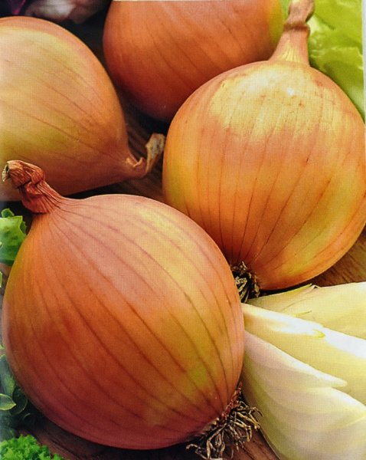 | Сорт Стригуновский местный  Сорт распространенный отечественный сорт лука из Белгородской области. Скороспелый, лёжкий, урожайный, острого вкуса. Сорт малогнёздный, Луковицы округлые, средних размеров 45-80 г. Сухие чешуи светло-жёлтые, сочные – белые. Выращивают из севка или из семян при ранневесеннем или подзимнем посеве. Сорт среднеспелый, с хорошей лёжкостью, острого вкуса.
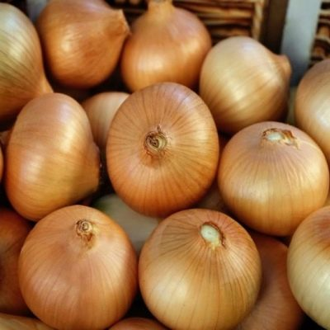 | Сорт Бессоновский местный  Раннеспелый сорт лука. С момента появления всходов до вызревания луковиц проходит 55-78 дней.  Форма луковиц варьируется от почти шарообразной до заметно сплюснутой. Вес луковиц небольшой – 35-45 г. Наружные покровные чешуйки желтовато-бежевые, внутренние – белоснежные, с зеленоватыми «прожилками». Этот сорт отличается выраженным насыщенно-острым вкусом.  Урожайность 1-2,5 кг/м².
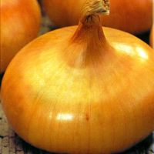 | Сорт Штутгарден Ризен  Данный сорт лука относится к раннеспелым. Его вегетационный период составляет 115-120 дней. Урожайность очень высокая. При минимальном уходе вы получите до пяти килограммов лука с одного квадратного метра.  Форма луковицы округлая, слегка приплюснутая. Одна луковица обычно достигает веса в 150 граммов. Разнообразие цветовой гаммы шелухи лука от нежно-желтой, и молочной, и насыщенно желтой, и даже коричневой.
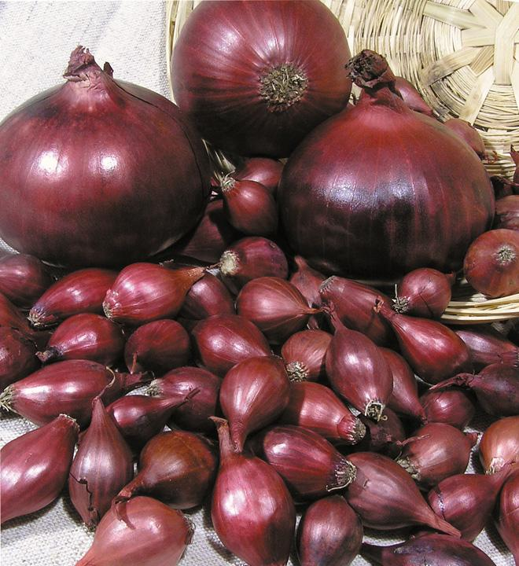 | Сорт Кармен  Раннеспелый сорт. При созревании он образует плоские округлой формы луковицы плотные по своей структуре с весом до 70 грамм. Луковицы темно- красной окраской. На вкус этот сорт лука обладает слабоострым вкусом. Созревает этот сорт лука в среднем за 70 – 85 дней. В среднем урожай этого сорта лука составляет 150 центнеров на один гектар, при этом вызреваемость составляет от 90 до 100%.
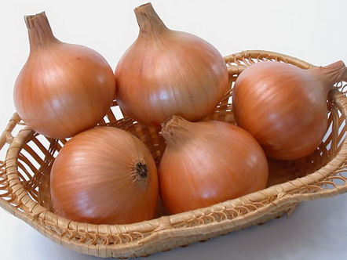 | Сорт Шетана  Сорт лука севка Шетана полюбится не только домохозяйкам, но и профессионалам своего дела благодаря высокой урожайности и длительному хранению. Время посадки лука севка Шетана приходится на май. Через 60-80 дней Вы получите отличный урожай от 4 кг на 1 кв метр. Луковица продолговатая, средней плотности, шелуха желтая. Средняя масса одной луковицы 60-80 г. Мякоть лука сочная, белого оттенка. Вкус острый, не имеет горького привкуса.
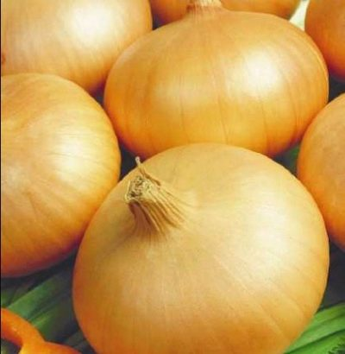 | Лук Одинцовец  Лук репчатый 'Одинцовец' — сорт, полученный во Всероссийском НИИ селекции и семеноводства овощных культур. Допущен к использованию по Северо-Западному, Центральному, Волго-Вятскому и Западно-Сибирскому регионам в 1990 году. Луковица округло-плоской формы, средней величины, массой 55–80 г., плотная, окраска золотисто-желтая. Сочные чешуи белые. Луковицы обладают полуострым вкусом. Сорт среднего срока созревания (среднеспелый). Урожайность при выращивании из семян составляет 1.3–1.6 кг/м², при выращивании из севка — 3.6 кг/м².
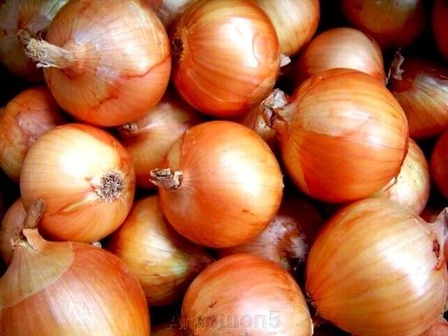 | Сорт Опорто  Среднеспелый (от всходов до полегания пера 98-107 дней) сорт для выращивания в однолетней культуре из семян. Луковицы крупные, округлые, выравненные, массой 250-300 г. Сухие чешуи желто-коричневые, сочные – белые. Острого вкуса. Ценность сорта: устойчивость к заболеваниям, высокая урожайность, товарность луковиц, пригодность для длительного хранения. Используется для всех видов переработки.
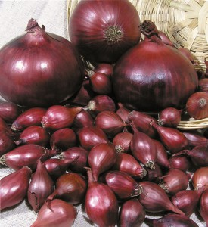 | Сорт Ред Барон  Сорт рекомендуется для выращивания в однолетней культуре из семян на садово-огородных участках, приусадебных и мелких фермерски хозяйствах. Вкус полуострый. Период от посева до массового полегания и пожелтения листьев 92-95 дней. Луковица плоско-округлая, массой 18-24 г. Сухие чешуи красного цвета, сочные чешуи - темно-красные. Вызреваемость лука перед уборкой 78-80%, после дозаривания - 98-100%.
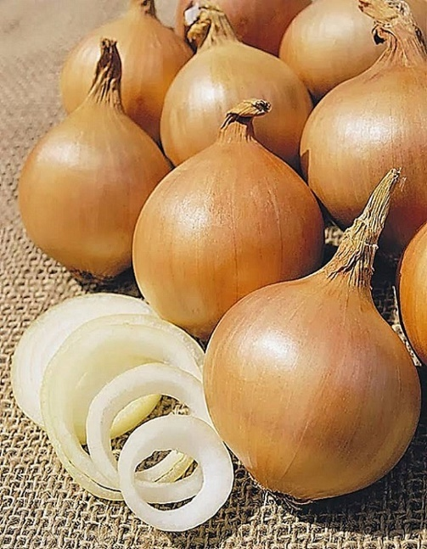 | Сорт халцедон  Халцедон – это сорт лука, который быстро созревает и приносит неплохой урожай. За один сезон можно собрать в целом до 5,5 кг с одной грядки. Обычно его высевают в апреле, а собирают луковицы в конце июля – августе. Большинство овощеводов предпочитает этот сорт из-за хорошей лежкости и приспособляемости к любым климатическим условиям. Это среднеранний сорт лука для стола и выгонки с острым привкусом головок, в основном товарного назначения.
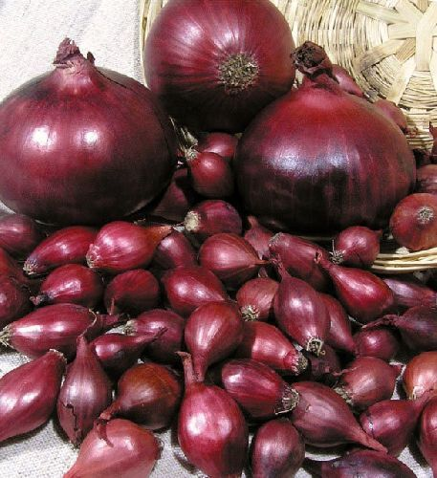 | Сорт Северное сияние  Репчатый лук Северное сияние относится к скороспелым сортам с приятно острым насыщенным вкусом. Достаточно крупные, весом до 0,2 кг, округло-плоские красные луковицы хорошо вызревают и пригодны для зимнего хранения. Выращивание возможно как однолетним способом, так и двулетним — из севка. Поверхностная сухая чешуя луковицы имеет темно-бордовую окраску, внутренние сочные слои — от розовой до светло-сиреневой.

Физико-географическая характеристика физико-географическая характеристика района исследования
Ишимскую равнину часто называют Ишимской степью или возвышенностью. Она является уникальным южным регионом крупной Западно-Сибирской плоской равнины. Окаймляется она с юга невысоким Казахским мелкосопочником, на западе обширной речной долиной естественного водотока Тобола, на востоке широкой речной долиной речки Иртыш, с юго-востока плавно переходит в сравнительно невысокую Павлодарскую равнину, а на севере – в обширную Среднеиртышскую низменность. В лесостепи на равнине наблюдается существенная амплитуда годовых и суточных температур. Зимы здесь холодные, средние январские температуры -18 -20°С, в период суровых морозов тут зафиксированы температуры до -48 -52°.
Лето здесь достаточно теплое со средними июльскими температурами +18,5оС – +19,5°С, абсолютный же максимум температур +38оС – +40°С. Территория характеризуется температурами выше +10°С — они достигают 1850о С – 2100°С. На равнинной местности преобладает западный перенос воздушных масс. Летние циклоны приносят на равнину влажные воздушные массы.
Годовое увлажнение здесь неустойчивое, в степи выпадает от 300 до 400 мм осадков, преимущественно в течение теплого сезона (250-300 мм). Снега в течение зимы здесь выпадает до 45 см, но лежит он на равнине неравномерно. Северная часть Ишимской равнины сегодня представляет собой край девственной природы и уникальных экологически чистых ландшафтов. Южная часть равнины с плодородными черноземами практически полностью до 90% угодий распахана и ощущает на себе серьезную антропогенную нагрузку. Источниками загрязнения здесь являются избыточные удобрения, применяемые при выращивании сельскохозяйственных культур и химические средства защиты растений – пестициды.
Региональными властями всех административных субъектов, расположенных на Ишимской равнине, принимаются специальные программы по охране уникальных местных природных ландшафтов.
Материал и методы исследования
На учебно-опытном участке ОДО МАУ ЦДОДГИ мы вырастили лук-севок из чернушки следующих сортов: Штутгарден Ризен, Шетана, Ред Барон, Халцедон, Одинцовец, Опорто, Стригуновский местный, Бессоновский местный, Северное сияние, Кармен.
Агротехника лука-севка из чернушки.
Лук-чернушка — разновидность посадочного материала, а вовсе не отдельный сорт этого растения. Семена собираются во время цветения. При полном вызревании они приобретают черный цвет — отсюда и название. Описание семян достаточно простое. Каждое из них формируется в миниатюрной коробочке, появляющейся на месте цветка лука. Получают чернушку после того, как растение даст стрелку.
Большим преимуществом такого размножения лука можно назвать повышенную устойчивость растений к заболеваниям. Также они не дают стрелок в 1 год, до получения севка.
По данным литературных источников, любой лук можно вырастить семенным способом. Но в России чернушку традиционно используют для посадки определенной группы сортов. Сюда входят салатный белый лук и фиолетовый сладкий, желтый и красный. При выборе семенного материала в продаже можно обратить внимание именно на те сорта, которые чаще других используют для выращивания посевом. Поэтому нами отобраны следующие сорта:
- «Стригуновский». Лук среднего срока созревания, с головками массой 80-100 г. Вкус слегка острый, с легкой горчинкой. Сорт подходит для длительного хранения.
- «Бессоновский». Мелкоплодный сорт лука, отличающийся неприхотливостью к условиям выращивания. Он универсален, дает округлые луковицы небольшого размера с характерным острым вкусом. Хранится до следующего сезона.
Среди других популярных сортов, которые можно выращивать из лука-чернушки, мы выделили «Кармен», «Ред Барон», «Одинцовец», «Халцедон» и «Штутгартен Ризен». Сорта «Северное сияние», «Опорто» и «Шетана» нам понравились по описанию и привлекательному внешнему виду, поэтому мы решили из них тоже получить лук-севок. К тому же данные сорта лука репчатого в магазинах нашего города не были представлены.
Условия проведения опыта.
Участок для проведения опыта выбрали в хорошо освещенном месте. По соседству с луком благоприятно разместили гряды моркови. Морковная мушка - не любит лук, а луковая муха не выносит запах моркови. Размещая рядом морковь и лук, можно практически избавиться от этих вредителей. Предшественником лука было капуста белокочанная.
Учетная площадь делянки под каждый сорт лука – 1 кв.м., количество семян, высаженных на одной делянки – 250 штук. Опыт проводился с десятью сортами лука, каждому сорту был присвоен номер делянки.

Грядку для эксперимента сделали высотой 20-25 см, с небольшими ботами для удержания влаги. Почву хорошо перекопали, что позволило выбрать сорняки, взрыхлить землю, насытить ее кислородом, внесли небольшое количество перегноя и слегка взрыхлили поверхностный слой для перемешивания перегноя с почвой. Выронили поверхность грядки, разбили делянки.
Семена лука репчатого высаживали рядами на расстоянии 5-10 см друг от друга, в ряду семена располагают на расстоянии 1,5-2 см. Глубина бороздки не должна превышать 3см. Бороздки заделали и уплотнили так, чтобы не осталось воздушных карманов. После этого полили теплой водой.
Посадка было сделана 12.05.2022.
Следует заметить, что не все сорта лука репчатого взошли или показали хорошую всхожесть. Сорт «Кармен» не взошел, сорт «Одинцовец» взошел с процентом всхожести – 2,8%. Поэтому данные сорта в оценке работы учитывать не будут. Остальные сорта лука репчатого взошли следующим образом. (Таблица 1)
Таблица 1: Всхожесть лука репчатого

Сорт | Всхожесть, %
Штутгарден Ризен | 76,0
Шетана | 41,6
Ред Барон | 74,3
Халцедон | 91,6
Одинцовец | 2,8
Опорто | 58,8
Стригуновский | 58,4
Бессоновский | 94,0
Северное сияние | 90,4
Кармен | 0

Методы сбора материала: за основу «Методика полевого опыта с овощами» Станислава Степановича Литвинова, адаптированная к условиям юга Тюменской области.
Анализ результатов фенологических наблюдений за ростом и развитием лука репчатого
Фенологические наблюдения за развитием лука позволили определить вегетационный период от появления всходов до вызревания луковицы севка и готовности к уборке. В ходе фенологических наблюдений за ростом и развитием растений наблюдений фиксировались в дневнике и вносились в таблицу 2.
Таблица 2: Фенологические наблюдения
Фенологическая фаза | Сорта лука репчатого
 | Шетана | Опорто | Бессоновский | Халцедон | Стригуновский | Северное сияние | Ред барон | Штутгарден ризен
Посев | 12.05.2022
Всходы | 24.05 | 24.05 | 26.05 | 28.05 | 24.03 | 24.05 | 23.05 | 24.05
Полегание листье | 31.08 | 29.08 | 15.08 | 29.08 | 15.08 | 10.08 | 15.08 | 29.08
Уборка | 03.09 | 03.09 | 20.08 | 03.09 | 20.08 | 20.08 | 20.08 | 03.09
По фенологическим наблюдениям отмечено, что от всходов до полегания лука у скороспелых сортов Бессоновский, Стригуновский, Севное сияние, Ред барон прошло 72-78 дней, у среднеспелых сортов Шетана, Опорто, Халцедон, Штутгарден ризен прошло 96-98 дней. Таким образом, продолжительность межфазных периодов подтвердила описание изучаемые сорта репчатого лука.
Сбор лук проводили по мере созревания, когда начали желтеть перья. Уборку урожая выполняют в сухую и теплую погоду в ящики. В последующем собранный лук раскладывали в сухом проветриваемом помещении на досушивание. После просушки полученный лук севок будет заложен на хранение. Хранить зимой лук-севок нужно при температуре 17—18 °С. Более высокие температуры нежелательны, так как луковицы при посадке весной следующего года пойдут в стрелку.
Учёт, анализ урожая и его структуры
Предварительно урожай лука разобрали по категориям: лук-севок для дальнейшей посадки (его диаметр 0,7 до 3 см) и нетоварный лук – более 3 см. данный заносили в таблицу 3.

Таблица 3: Урожайность и структура урожая лука-севка
Сорт | Максимальная урожайность, (кг/кв.м)  (весь лук) | Нетоварная урожайность, (кг/кв.м) (крупные луковицы) | Товарная урожайность, (кг/кв.м)  (лук-севок)
Шетана | 1,150 | 0,189 | 0,961
Опорто | 1,679 | 0,452 | 1,227
Бессоновский | 3,113 | 1,211 | 1,902
Халцедон | 4,139 | 1,645 | 2,494
Стригуновский | 1,817 | 0,258 | 1,559
Северное сияние | 2,849 | 0,841 | 2,008
Ред барон | 2,119 | 0,357 | 1,762
Штутгарден ризен | 1,493 | 0,096 | 1,397
Товарная урожайность–это разница между максимальной и нетоварной урожайностями.
Из таблицы 3 следует, что товарная урожайность лука-севка с одного квадратного метра в среднем составила 1,66 кг/кв.м, общая урожайность равна -13,31 кг.
Экономическая эффективность выращивания лука репчатого.
Рентабельность отражает степень экономической эффективности выращивания лука – севка чернушкой.
Оценка степени экономической эффективности или рентабельности определяется по формуле: Рпр= Ппр:Вх100%, где Рпр–рентабельность продаж, Ппр–прибыль от продаж, В–выручка от реализации продукции.
Выручка–это все средства, полученные за лук, без учета расходов на приобретение посадочного и посевного материала.
Прибыль–это разница между выручкой и затратами на семена.
Если взять среднюю стоимость 1 кг лука-севка в магазинах нашего города 380 рублей за килограмм, то стоимость товарной урожайности лука-севка, выращенного на нашем учебно-опытном участке, составляет: 380*13,31=5057,8 рублей. При расчете рентабельности по сортам получили следующие показатели: (таблица 4)
Таблица 4: Показатели рентабельности лука-севка по сортам
Сорт | Урожайность товарного лука (кг/кв.м) | Материальные затраты (покупка семян), руб | Цена реализации 1 кг/руб | Чистый доход, руб/кв.м | Прибыль, руб/кв.м | Рентабельность, %
Шетана | 0,961 | 35 | 380 | 365,18 | 330,18 | 90,4
Опорто | 1,227 | 35 | 380 | 466,26 | 431,26 | 92,5
Бессоновский | 1,902 | 35 | 380 | 722,76 | 687,76 | 95,15
Халцедон | 2,494 | 35 | 380 | 947,72 | 912,72 | 96,3
Стригуновский | 1,559 | 35 | 380 | 592,42 | 557,42 | 94,09
Северное сияние | 2,008 | 35 | 380 | 763,04 | 728,04 | 95,41
Ред барон | 1,762 | 35 | 380 | 669,56 | 634,56 | 94,77
Штутгарден ризен | 1,397 | 35 | 380 | 530,86 | 495,86 | 93,4
Анализируя данные таблицы 4 и беря во внимание то, что лук – это двухлетняя культура, можно сделать вывод о том, что рентабельность возделывания этой культуры уменьшится на 50% и будет составлять от 45,2 % до 48,15% в зависимости от сорта.
Рекомендации по выращивания лука-севка различных сортов, в условиях юга Тюменской области
Лук на юге Тюменской области выращивают повсеместно. Наиболее популярным способом посадки лука на головку, является посадка лука севком. Севок можно приобрести в садовом магазине или вырастить самостоятельно из чернушки, отдавая предпочтение районированным сортам.
Для выращивания лука-севка из чернушки на юге Тюменской области мы рекомендуем следующие сорта с наибольшей урожайностью: Бессоновский, Халцедон, Северное сияние, Ред барон.
Преимущества выращивания лука-севка из чернушки:
-семена обходятся гораздо дешевле, чем лук-севок и дают много посадочного материала;
-посадочный материал расходуется довольно экономно, благодаря небольшим размерам можно правильно распределить его на грядке или в ящике на необходимом расстоянии;
-лук, посеянный семенами, не стрелкуется, в отличие от севка, который нуждается в особенных условиях хранения;
- можно вырастить новые сорта лука-севка;
-простая подготовка семян к посеву.
Недостатки выращивания лука-севка из чернушки:
- не все сорта можно возделывать на юге Тюменской области. Рекомендуем выращивать районирование сорта;
-увеличения периода получения товарного лука до 2-х лет.

Выводы:
Мы вырастили на учебно-опытном участке несколько сортов севка репчатого лука, изучили их свойства и по результатам работы можем сделать некоторые выводы.
1. Корневая система репчатого лука развита очень слабо, поэтому хорошие урожаи лука можно получить на плодородных и богатых гумусом почвах. Лучшие предшественники – ранняя капуста, бобовые, бахчевые, томат, огурец. Нельзя размещать лук после лука раньше, чем через 4 – 5 лет. Репчатый лук предпочитает нейтральные почвы с реакцией почвенной среды 6,4 – 6,5
2.Лук хорошо отзывается на поливы в первые две трети жизни, а потом требует для лучшего созревания некоторой подсушки грунта. Лук более требователен к условиям освещения, чем корнеплоды и даже капуста, поэтому участок должен быть открытым и освещенным (солнечным). Сорняки губительны для мелких, медленно растущих всходов лука.
3. Достоинство выращивания лука-севка заключается в том, что при любой погоде весной можно получить всходы. Вегетационный период лука при выращивании из севка уменьшается до 80-90 суток.
4. Семена обходятся гораздо дешевле, чем лук-севок и дают много посадочного материала.
5. Посадочный материал расходуется довольно экономно, благодаря небольшим размерам можно правильно распределить его на грядке или в ящике на необходимом расстоянии
7.Наибольшую урожайность дали сорта: Бессоновский (1,902 кг/кв.м), Халцедон (2,494 кг/кв.м), Северное сияние (2,008 кг/кв.м), Ред барон (1,762 кг/кв.м).
8. По результатам фенологических наблюдений установлена продолжительность межфазных периодов от всходов до полегания, которая позволила отнести изучаемые сорта лук-севка к раннеспелым (Бессоновский, Стригуновский, Штуттгарден ризен, Северное сияние) и среднеспелым (Шетана, Опорто, Халцедон, Ред Барон).
9. Получить лук-севок сортов, которые не встречаются в продаже на юге Тюменской области (Северное сияние, Опорто).
10. Учёт, анализ урожая и его структуры показали, что урожайность сортов лука в условиях юга Тюменской области зависит от сортовых особенностей.
11. Расчёты экономической эффективности свидетельствуют о том, что выращивание лука-севка в двухлетней культуре рентабельнее, чем ежегодная покупка лука-севка.
Гипотеза, выдвинутая в начале исследования, подтвердилась.

Заключение
Проведенные исследования показали, что выращивание собственного посадочного материала лука-севка дает возможность не только экономно расходовать финансовые средства, но и возможность успешного возделывания новых сортов лука на приусадебных участках юга тюменской области.
Перспективы работы:
  - Посадка полученного лука-севка на учебно-опытном участке ОДО МАУ ЦДОДГИ в условиях юга Тюменской области.
  - Изучение сортовых качеств, полученных сортов.
  - Сравнение урожайности наиболее распространённых сортов лука на юге Тюменской области, выращенных из собственного лука-севка, купленного в магазине и посаженного рассадным способом.

Список использованной литературы:
1. Нестерова, А. П. Выращивание лука в различных средах / А. П. Нестерова, В. П. Казакова. — Текст : непосредственный // Юный ученый. — 2019. — № 5 (25). — С. 39-45. — URL:
2. Литвин, С.С. Методика полевого опыта с овощами/С. С. Литвин//Россельхозакадемия, М. 2011.-649с.
3.Государственный реестр селекционных достижений, допущенных к использованию. Т.1. «Сорта растений» (официальное издание). М. : ФГБНУ «Росинформагротех», 2019.–516с.
Ссылки
https://floristics.info
https://poferme.com/ogorod/ovoshhi/luk/predshestvenniki.html
http://vniioh.ru/kniga-metodika-polevogo-opyta-v-ovoshhevodstve/
https://itexn.com/8924_luk-repchatyj-tehnologija-vyrashhivanija-luka-repchatogo-v-uslovijah-malyh-form-hozjajstvovanija.html
https://babushkinadacha.ru/ovoshchnye-gryadki/kak-vyrastit-luk-sevok-iz-semyan-chernushki.html

Приложение 1
Делянки с луком.

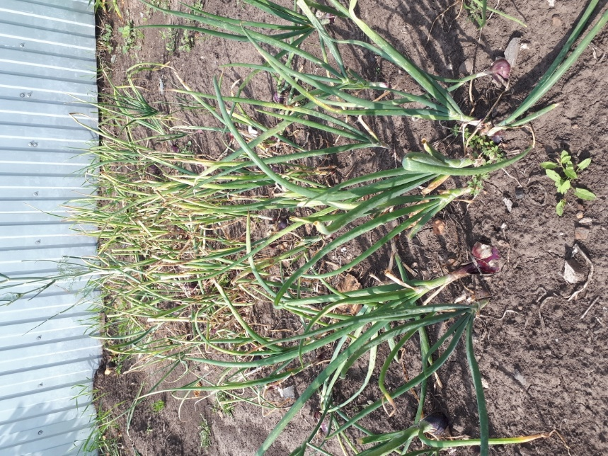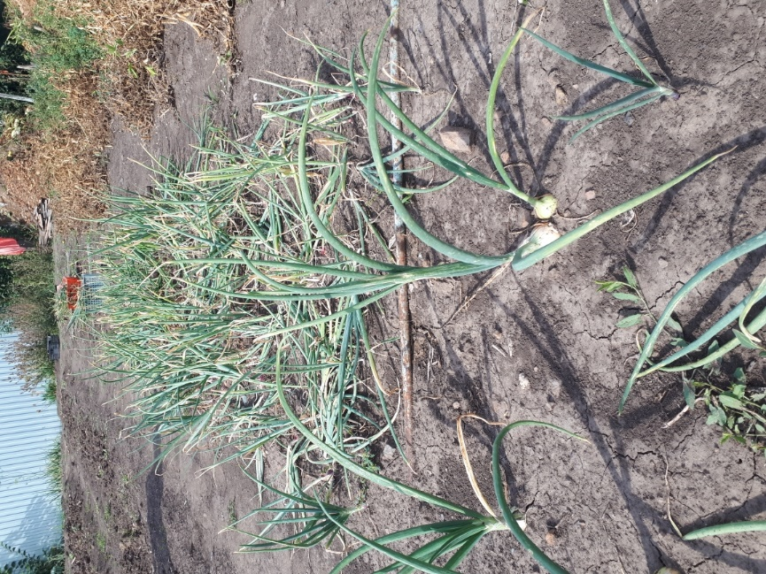

Сбор урожая

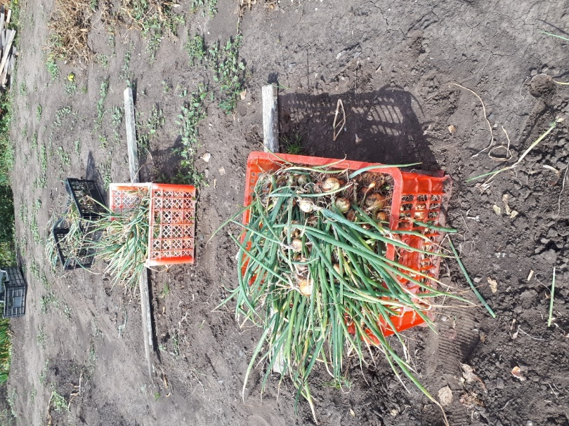

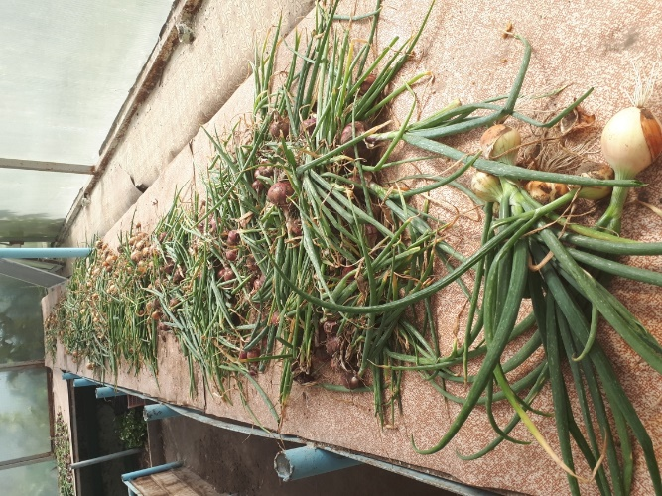
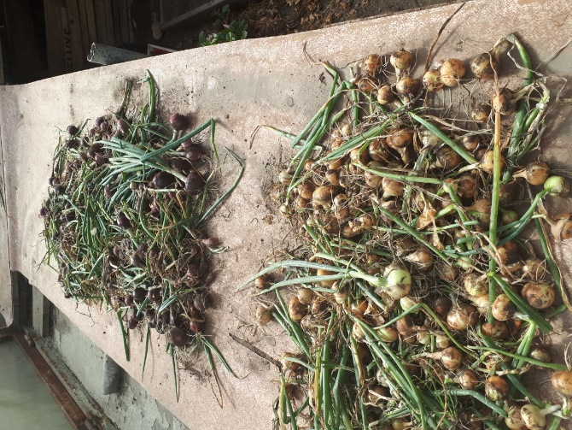
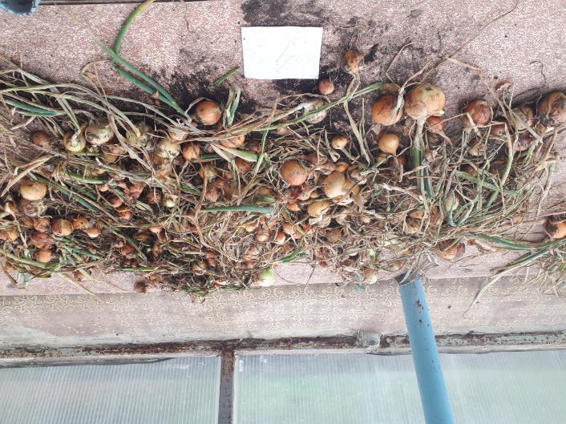
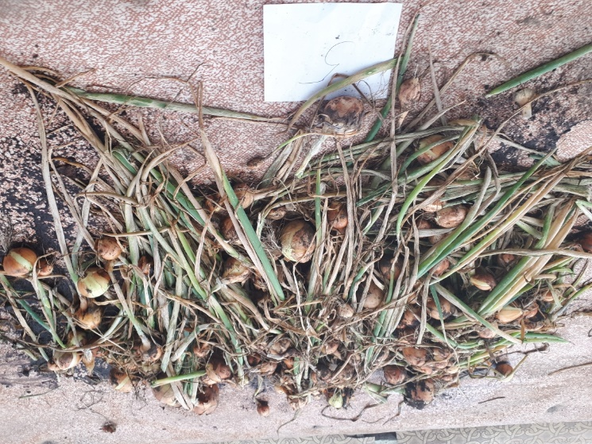
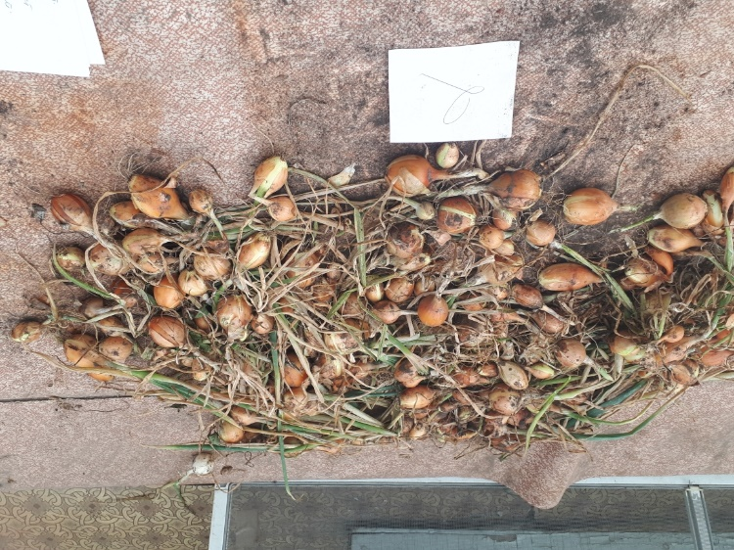
Досушка лука

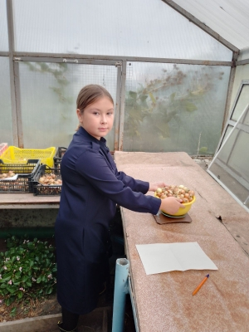
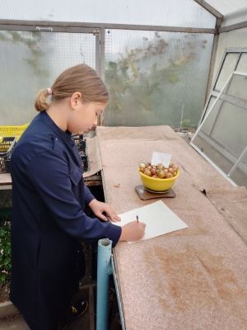
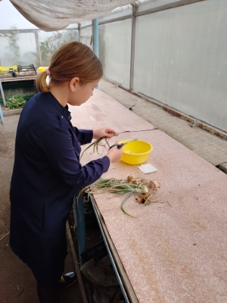
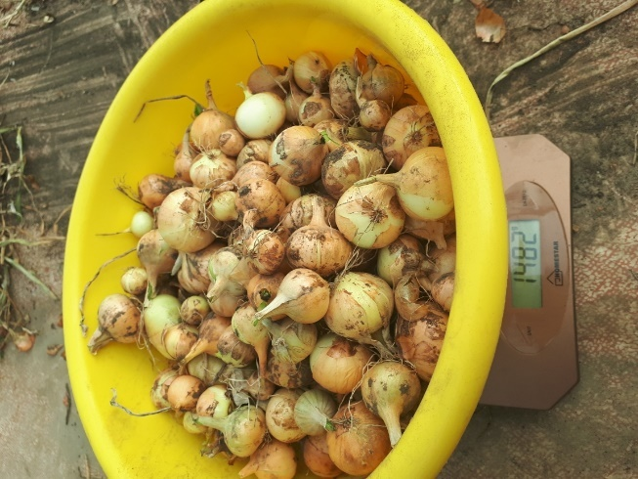
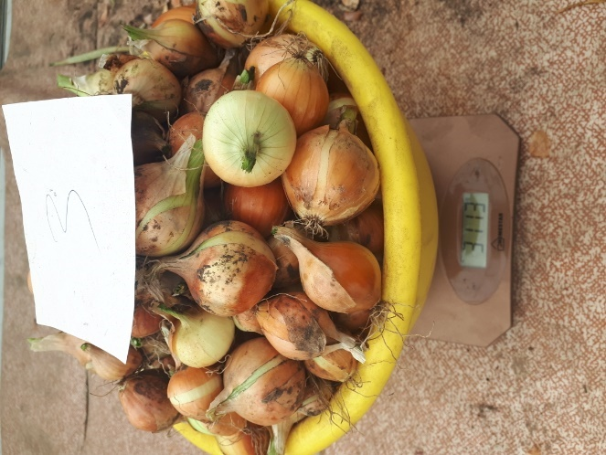
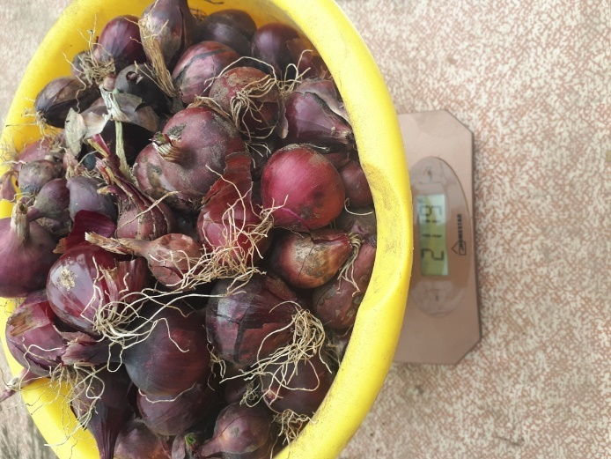
Взвешивание и обработка данных.

